<电子病历系统(一期)>
总体设计方案：<电子病历2004>
版本 <1.0>

修订历史记录
日期 | 版本 | 说明 | 作者
1/9/2009 | 1.0 | <电子病历系统(一期)> | 周辉

目录
- 文件描述
- 项目背景
- 系统总体描述
- 系统设计目标
- 业务流程分析
- 数据流程分析
- 系统框架设计
- 重点技术和处理流程分析
- 参考文档

总体设计方案：<电子病历2004>

- 文件描述
项目代号 |  |  |  | 项目名称 | 总体设计方案：<电子病历2004>
项目经理 | 周辉
编写者 | 周辉 | 编写日期 | 2009.9.2 | 审核者 |  | 审核日期
- 项目背景
作为HIS重要组成部分，电子病历（Computer-based Patient Records，简称CPR）的使用已成为一种趋势。电子病历不仅仅是对病人医疗信息综合性的集成，更重要的是其具有可再利用性，可成为教学、科学研究的资料。与传统纸病历相比，电子病历具有安全可靠，存储、查阅方便，时效性强等优点。美国、英国、荷兰、日本、香港等国家和地区已经成立了专门的研究机构，把CPR作为一个重点课题研究， 组织医疗单位实施和普及。经过近20年的发展，国内医院信息系统已初具规模，许多医院相继建立起医院范围的信息系统，为我国电子病历的研究和应用奠定了坚实的基础。

- 系统总体描述
电子病历主要用于记录病人的全部资料，符合病案管理的要求，能提高医疗工作效率，提高医疗工作质量；还可以为教育和科研服务，病历中的某些内容有利于统计分析。它与医疗保健及社区保健相适宜，方便在医院间及医院与社区之间共享。电子病历也有利远程医疗咨询或远程教育，它方便传输，存储及显示。该系统在帮助医院实现无纸化病历的同时，还充分考虑到国内不同医院的特色以及使用习惯，能让用户迅速适应电子病历的书写。

- 系统设计目标
        - 电子病历应能记录病人的全部资料，符合病案管理的要求。并且能提高医疗工作效率，提高医疗工作质量；
        - 电子病历要为教育和科研服务，病历中的某些内容要有利于统计分析。
        - 电子病历要与医疗保健及社区保健相适宜，要方便在医院间及医院与社区之间共享。
        - 电子病历也要能有利远程医疗咨询或远程教育，能方便传输，存储及显示。

- 业务流程分析
住院病历书写流程
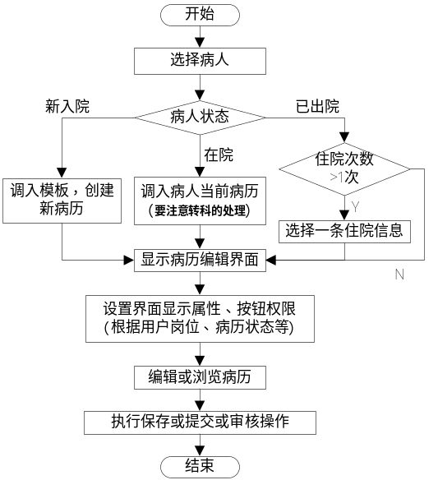
- 数据流程分析

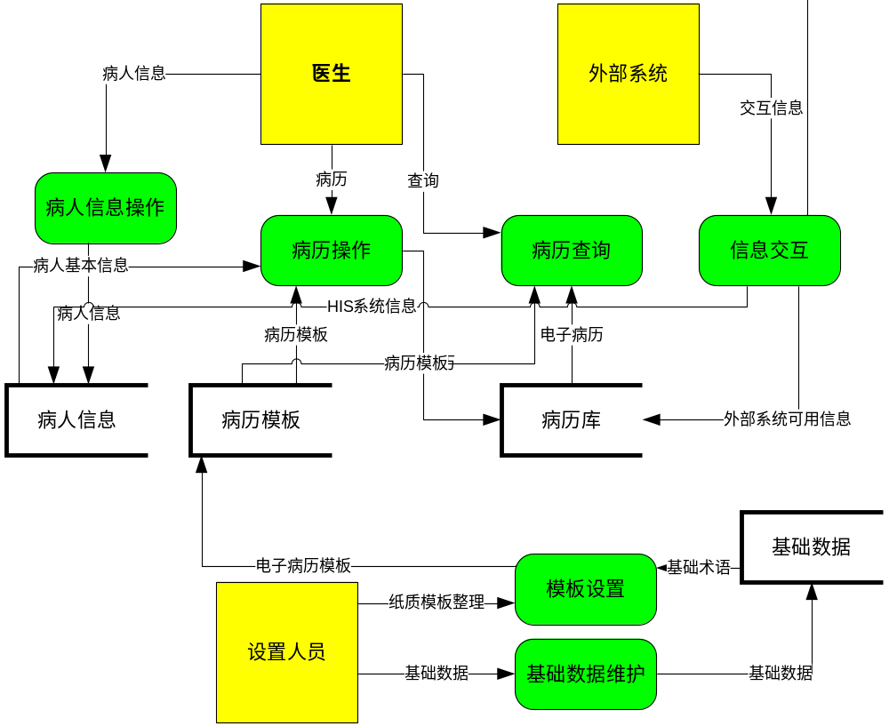

- 系统框架设计
在开发的第一阶段，系统大体上分为数据库、中间层服务层和客户端三个层次。以后随着功能扩展和程序的完善，最终的系统结构如下图所示：
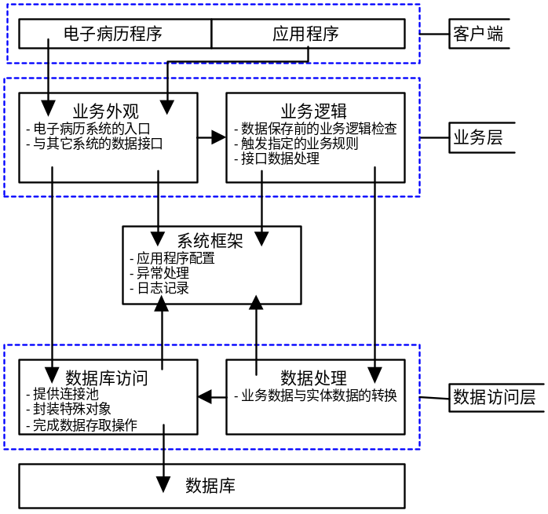
  - 数据访问层
说明：
    - 封装对数据库的访问操作，提供统一的接口，供外部调用；
    - 根据当前使用的数据库，调用相应的数据驱动程序；
    - 联接池的处理；
    - 对特殊的业务数据进行转换（注：做一个特殊的ORM处理）；
  - 业务逻辑层
说明：
    - 对数据库返回的数据按一定规则进行转换，供进一步处理或显示用；
    - 数据保存前进行必要的逻辑检查，触发指定的业务规则（如根据传入数据生成相关数据、给其他系统发消息等）；
    - 对数据进行转换，以便保存；
    - 完成其他业务规则（如校验、转换通过接口传入、传出的数据等）。
  - 业务外观层
说明：
    - 提供统一的数据入、出接口；
    - 包含与外部系统的接口；
    - 根据客户端处理的需要及接口定义，对数据库或逻辑层返回的数据进行处理
        - 电子病历与门诊系统（基本信息、挂号、收费、门诊医生站等）
        - 电子病历与住院系统（基本信息、医嘱系统、手术室、费用结算、护士工作站、住院医生工作站等）
        - 电子病历与医技系统（检查、化验、PACS等系统检查数据及报告读取）
  - 客户端
说明：
    - 实现主要业务功能的电子病历程序；
    - 对系统进行配置、维护等操作所必须的配置程序；
  - 系统框架
说明：
    - 这不是一个独立的层次；
    - 作为一个插件的平台，同时包含异常处理、日志记录等通用的功能。

- 重点技术和处理流程分析
电子病历系统的开发分为两个周期。一期主要实现基本的设计思路，完成关键模块的开发，体现系统特色。在第二阶段，完善系统，扩充功能，使之能投入正式使用。
- 一期需要实现功能：
- 能完整录入门诊、住院纸质病历中所有内容（注：“病历”仅包括基本信息、入院记录、病程、出院记录、转科记录等主要的文书，“内容”指文字、表格、手绘图等内容）；
- 可以动态定义病历中需要输入的项目，以满足实际应用中的灵活性要求；
- 可以定义多种病历模板，作为病历数据录入的向导，供不同科室或医生选择；
- 已经定义好的对象结构可以在不同模板中重复利用；
- 病历对象可以进行组合，以增加复用性；
- 允许用户设计录入界面，包括输入框的位置，大小等属性，能对录入界面中的输入框进行是否显示、是否允许输入、输入顺序等性质进行设置，以符合用户的使用习惯；
- 对于输入错误的数据能给出提示；
- 按照给定样张，打印病历；
- 实现病历分级审核的功能，以及一般的权限控制；
- 病历数据录入界面除支持普通的文书输入外，还要支持特殊字符的输入，并能实现常用的文字编辑功能。为便于今后数据分析，要求用嵌入式对象的方式添加、修改病历特殊对象；
- 对病历内容的修改要能保留痕迹，可以追述；
- 业务数据的迁移、合并汇总等功能；
- 实现一般的查询、统计、分析功能；
- 基础数据维护模块；
- 系统配置模块；
- 客户端框架；

- 二期实现功能
- 病历数据中可以加入图片、声音等媒体；
- 在设计病历模板或录入病历过程中允许添加标签（BookMark）；
- 允许对对病历的内容进行批注（注：教学病历或回顾历史病历时需要）；
- 在病历数据维护模块提供代码助手；
- 允许用户自定义校验规则、数据联动内容；
- 实现工作流控制；
- 离线病历浏览、数据录入功能；
- 客户端自动升级，对于常用的、变化比较少的基础数据使用本地数据库；
- 建立病历各部分数据之间的联系，如检查结果与治疗方案之间的联系
- 时间的换算，即不同表示方式的处理，如1天＝24小时，上午＝7点～12点
- 用户定义单位与国际标准单位间的换算处理，如磅到公斤，斤到公斤
- 用嵌入式对象的方式在录入界面添加特殊的处理程序，如医嘱录入模块、检验报告查询模块等
- 对病历数据进行电子签名
- 完善权限控制机制
- 提供病历数据的分析方案，实现一般的数据挖掘功能。重点关注查询效率和分析的数据模型的建立。

- 参考文档
略

